PERSONNAGES DE CABOT-CABOCHE

HUMAINS | ANIMAUX
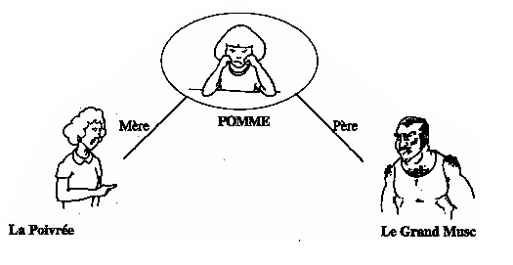  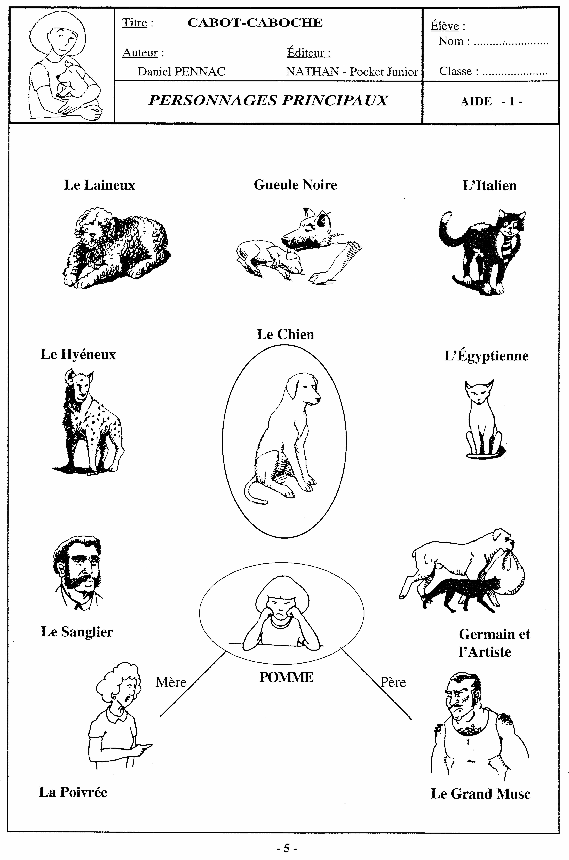 | A la décharge : A la fourrière :  + Le Nasillard  Dans les rues de Paris : Au cimetière des chiens :

Chapitres 12 et 13 : Relever les différentes désignations des personnages.

La Poivrée, Le Grand Musc et Pomme :
- « Trois personnes »
- « les trois visiteurs »
- « les touristes »
- « le trio »

La Poivrée :
- « une dame toute maigre »
- « le navet à fleurs »
- « le navet fleuri »
- « le navet »
- « le navet livide »

Le Grand Musc :
- « une espèce de grand type »
- « l’écrevisse géante »
- « chéri » → paroles de La Poivrée
- « la super-écrevisse »
- « le homard de compétition »

Pomme :
- « une toute petite fille »
- « l’espèce de petit soleil roux »
- « ma poupounette » → paroles de La Poivrée
- « la p’tite fille » → paroles d’un chien
- « le minuscule soleil roux »
- « sa fille »
- « l’effrayant petit soleil roux »
- « le petit soleil roux »
- « une tendre petite fille »
- « la petite fille »

